本服登入器与其他服的不同，他不单单是用于登入游戏用的
登入器游戏，完全可以不用登入器，本服IP固定，所以可以无需登入器就可进入游戏。
登入器的重要功能是辅助游戏，由于内容巨多，我就挑些经常有伙伴不会用的主要功能做下说明。
顺便提个醒：PM刚刚出的新手活力福利的这个更新，新手如果利用得妥当，不论小伙伴多晚来玩，
只要个把月的时间，就会和老玩家拉近距离，这个是在其他服无法这么容易做到的事情，所以新手找个师傅指导是很重要的。

001 账号类
注册账号开启就知道，这个其实大家都会用。只是在此啰嗦一下，提醒玩家注意下这个内容，
相信开始看这里的小伙伴基本都已经完成了账号注册了哈。不过还是给玩家日后游戏过程提个醒，
再次回来看下这里的提示，但是很少玩家会把这页的这些文字看完，如果没看过，还是仔细在看看这页的内容。

主要是强调了一个非常重要的问题，就是在创建人物的时候，名字切记不要超过4个中文
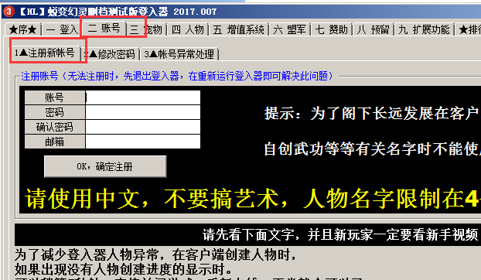

账号异常处理：
这个情况大多是发生在玩家在创建人物时，没有关闭，反复的输入角色名字，误以为创建失败了。
所以会造成同一个账号下面有多个角色，可以使用本功能进行删除。
如果有此类问题的话，在进入获取异常人物后，如下，会显示多个角色，并且蓝色的状态会显示出可删除。
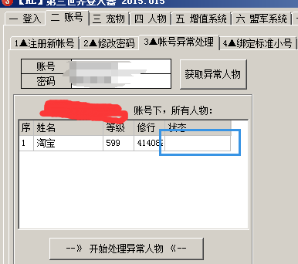

002 宠物类
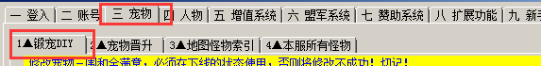
第一个最实用的功能之一，宠物3围任意改，不过这个功能需要下线改人物下线改。
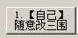记住宠物的身份牌号码。然后把宠物的3围和，左右两边设置相等，就可以了
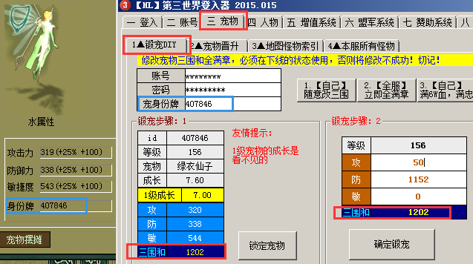

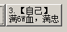 这个功能也是需要下线的。不过只能真对自己的指定身份牌宠物有效。

有个秘诀，可以让以上功能不用下线使用，利用乾坤袋这个神器。

使用这个东西，把宠物先放到乾坤袋里面，然后在使用以上的功能，然后在宠乾坤袋里面取出来。就行了

003 人物类
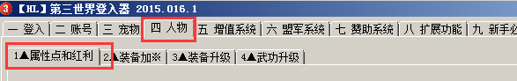
本页面下有个最实用的功能之一，投胎清零，属性点和红利分配

投胎清零：这个最容易理解了，由于游戏客户端原因，当玩家的投胎数达到了99投，在接着进行投胎，
就无法获得正常的红利，所以需要进行投胎清零操作，这个是任何服包括官服都没有这个功能的，
正是因为本服有如此特殊功能，所以才可以无限地仙投胎比5转投胎容易。
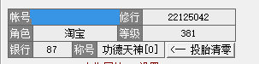

因为本服属于无限服，所以红利会很容易超出正常的官服设定，
所以一定有必要的要搞懂这个红利和属性点的分配这个操作
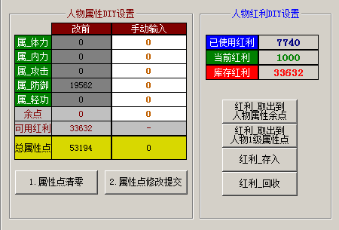

属性点：就是人物的纯点，不含装备的点数
属性点分配这个比较简单，和宠物的三围基本类似，只要看下面总属性点，
在右边的白色框中输入数字，如果你输入的数字大于总属性点，那么系统就会自动纠正到最大值
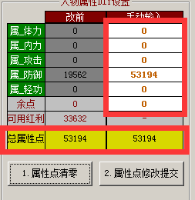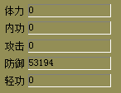
如上图，输入后，左右的总属性点一样就像了。就可以提交修改了
这个和宠物一样的，如果纯属性点超过65535，就会爆掉了哈。不过不会影响实际使用的


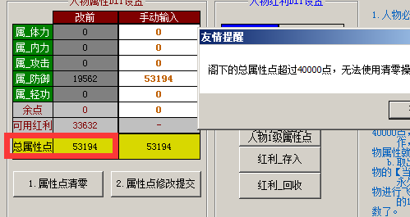

//////////////////////////////////////////////////////////////////////////////////////////////////////////////////////////////////////////////
下面说下一个重要的属性，就是红利。因为本服红利无限，所以有些小伙伴要是不知道规则就很容易造成逗逼现象了
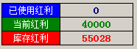

当前红利，也称做人物1级属性点，这个可以在你飞升或者投胎的时候可以看见，
记住兵解的时候显示的不一定是准确的。只能飞升或者投胎才会正确的显示出来
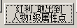
使用此操作，基本是用于人物进行兵解和投胎脚本的玩家，需要人物1级时需要大量的初始属性点，
比如大号地图需要加点，因为基本装备属性不够，需要点数来弥补这个是敏捷，
需要兵解的玩家一定要在前一个人物基本的时候先设定好，比如你要天神兵解，那么在金仙或者魔神阶段就要设置好了
然后飞升后，这个属性才会正确的刷新出来。一定要记住的哈
具体操作演示如下：
假设我在操作前，人物的当前红利为0，也就是人物的1级初始无红利，0属性点，
当然，正常基本上人物都会有几十点初始属性的，就好像新建人物一样，貌似是25点，具体没有去计算哈
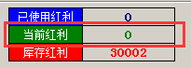

我先取出8000点到当前红利，为了要刷新这个取出的红利点，只有进行飞升和投胎操作才会显示正确，
由于在测试的时候人物是5转的天神，无法在进行飞升，所以我只能进行投胎操作了，
红利变成又加了25点上去，就是 8000+25=8025（当前红利）
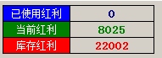
这个时候人物已经变成了1级的凡人了，客户端的属性就显示如下，人物的初始属性点已经达到了8045，
兵解的时候就可以永久性拥有这个红利了，

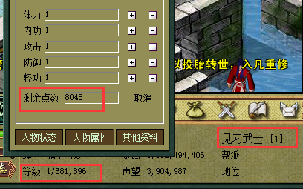

这个就是人物1级属性点，就是初始属性，只要玩家改变了【当前红利】的数值，都必须要进行一次飞升或者投胎，才可以让他刷新，并正常的使用起来
值得注意的是，这个【当前红利】的数值是有上限的，上限包括2个方面，
1. 当【当前红利】数值大于9999点的时候，客户端上面的无论怎么投胎，系统都不会获得红利的，这点一定一定要记住。
所以我们日常在挂机是，基本都是会主注意这个，尽量保持不超过8000点，挂投胎脚本的一定要注意
如果挂兵解的小伙伴，就可以无视这个了，直接设置到最高，请看下一条
2. 当【当前红利】数值大于40000点的时候，客户端是无法使用的系统出现异常，
所以玩家是无法设置到当前红利大于40000点，最多只能设置到40000点，不信你可以去试试看哈
挂兵解的时候，虽然最大是可以设置到40000点，不过还是不建议设置那么高，一般设置39000点左右，
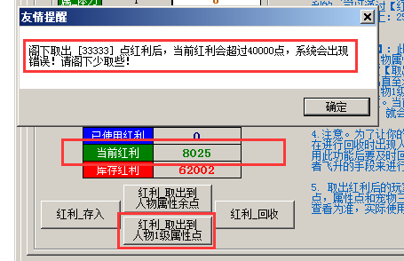

004 卡红利操作
下面介绍一个秘诀，卡红利。因为PM设置了。当前红利上限设置只能到40000，那么就是意味着只能卡40000红利了。
在卡红利之前先说下卡红利操作流程。
- 先准备好搞盟军人物的上一个层次，比如你要在金仙的时候设定盟军属性，
那么你要在天仙的时候把所有的红利都设置到当前红利上面，这个操作最多只能设置到40000点，
多了系统不允许。所以系统上限就是允许你多40000点红利。
2. 在如果还有多余的红利，就一定要设置在库存红利这个地方。
3. 上面2点都设置好了。就可以进行飞升了。不推荐用投胎来刷新红利。
4. 飞升后，就可以点下 红利_存入 ，这样就可以把当前红利的那些点数得到了2次的利用。

现在我们一步一步来图解。
第一步：1级属性，天仙登记，这个登入器好像有点显示错误，但是我人物是天仙状态。他居然显示是天神。不管他
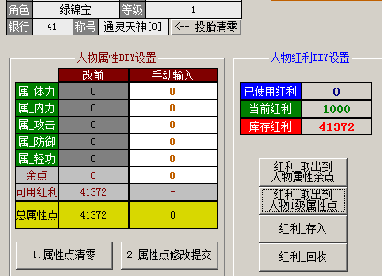

第二步：升到满级，先回收红利，然后在提取到当前红利到变成40000，变成下面的摸样，不用理会他的总属性点。
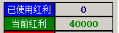 只要保证你设置的这2个东西的数字和这个一样就可以了
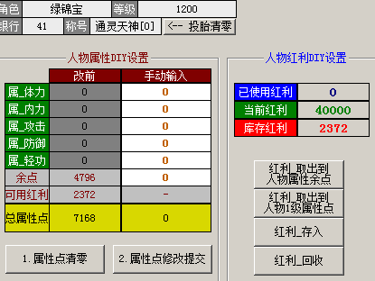

第三步：飞升，
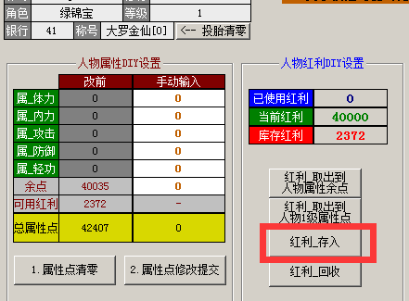
然后就可以点下 红利_存入 ，
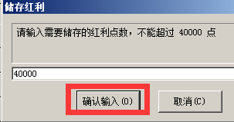

这样就可以把当前红利的那些点数得到了2次的利用。是不是多了40000点属性了。和第一步的比比比看。
